***Cadenas***

***1. Dada una cadena cad verificar si tiene las 5 vocales.***

***Ejemplo: “Eucalipto” ->“Tiene las” 5 “vocales”***

***“Esperanza” ->“No tiene” 5 “vocales”***

***package CADENAS;***

***import java.util.Scanner;***

***/\****

***\* autor:Roselin***

***\*/***

***public class VerificarVocales {***

***public static void main(String[] args) {***

***String cadena1 = "Eucalipto";.*** 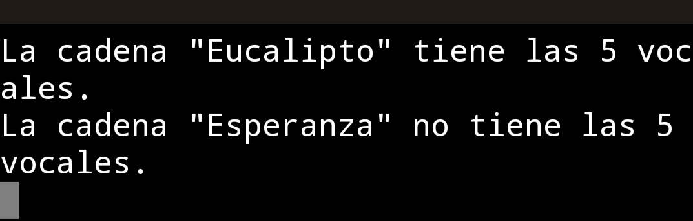

***String cadena2 = "Esperanza";***

***verificarVocales(cadena1);***

***verificarVocales(cadena2);***

***}***

***public static void verificarVocales(String cadena) {***

***String vocales = "aeiouAEIOU";***

***int contadorVocales = 0;***

***for (int i = 0; i < cadena.length(); i++) {***

***char caracter = cadena.charAt(i);***

***if (vocales.indexOf(caracter) != -1) {***

***contadorVocales++;***

***}***

***}***

***if (contadorVocales == 5) {***

***System.out.println("La cadena \"" + cadena + "\" tiene las 5 vocales.");***

***} else {***

***System.out.println("La cadena \"" + cadena + "\" no tiene las 5 vocales.");***

***}***

***}***

***}***

***2. Dada una cadena, y un carácter, verificar cuántas veces se repite el carácter c en la cadena cad. por ejemplo***

***Entrada: "Bolivia es maravillosa", c = 'a'***

***Salida: 4***

***package CADENAS;***

***import java.util.Scanner;***

***/\****

***\* autor:Roselin***

***\*/***

***public class Main {***

***public static void main(String[] args) {***

***String cadena = "Bolivia es maravillosa";***

***char caracter = 'a';***

***int contador = contarCaracter(cadena, caracter);***

***System.out.println("El carácter '" + caracter + "' se repite " + contador + " veces en la cadena.");***

***}***

***public static int contarCaracter(String cadena, char caracter) {***

***int contador = 0;***

***for (int i = 0; i < cadena.length(); i++) {***

***if (cadena.charAt(i) == caracter) {***

***contador++;***

***}***

***}***

***return contador;***

***}***

***}***

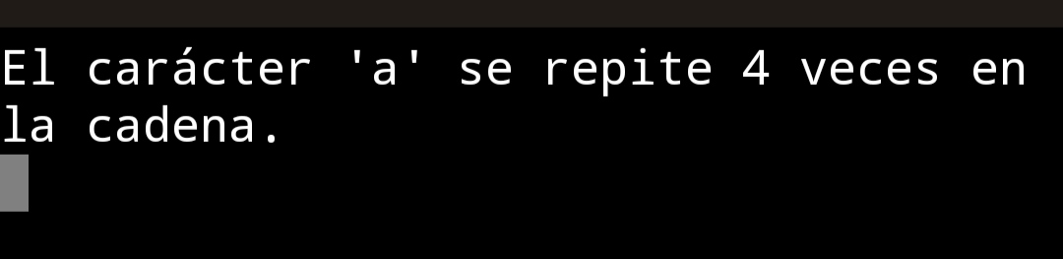

***3. Dada una cadena de caracteres llevar todos los caracteres numéricos al principio.***

***Ejemplo: Entrada: “esk78sdas8f21x”***

***Salida: “78821esksdasfx”***

***package CADENAS;***

***import java.util.Scanner;***

***/\****

***\* autor:Roselin***

***\*/***

***public class Main {***

***public static void main(String[] args) {***

***String entrada = "esk78sdas8f21x";***

***String salida = ordenarCaracteres(entrada);***

***System.out.println(salida);***

***}***

***public static String ordenarCaracteres(String input) {***

***StringBuilder numeros = new StringBuilder();***

***StringBuilder noNumeros = new StringBuilder();***

***// Separar caracteres numéricos y no numéricos***

***for (char c : input.toCharArray()) {***

***if (Character.isDigit(c)) {***

***numeros.append(c);***

***} else {***

***noNumeros.append(c);***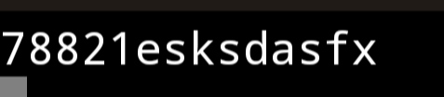

***}***

***}***

***// Concatenar en el orden deseado***

***return numeros.toString() + noNumeros.toString();***

***}***

***}***

***4. Dada una frase encontrar la palabra de mayor longitud y mostrar el número de caracteres de la misma***

***Ejemplo: Entrada: “vivir antes que esclavos vivir”***

***Salida: esclavos, 8***

***package CADENAS;***

***import java.util.Scanner;***

***/\****

***\* autor:Roselin***

***\*/***

***import java.util.Scanner;***

***public class LongitudPalabraMaxima {***

***public static void main(String[] args) {***

***Scanner scanner = new Scanner(System.in);***

***System.out.println("Ingrese una frase:");***

***String frase = scanner.nextLine();***

***String[] palabras = frase.split("\\s+");***

***String palabraMaxima = "";***

***int longitudMaxima = 0;***

***for (String palabra : palabras) {***

***int longitud = palabra.length();***

***if (longitud > longitudMaxima) {***

***palabraMaxima = palabra;***

***longitudMaxima = longitud;***

***}***

***}***

***System.out.println("Palabra de mayor longitud: " + palabraMaxima);***

***System.out.println("Número de caracteres: " + longitudMaxima);***

***}***

***}***

***5. Dada una frase visualizar la cantidad de caracteres de cada palabra.***

***Ejemplo: Entrada: “Hola como están”***

***Salida: 4, 4, 5***

***package CADENAS;***

***import java.util.Scanner;***

***/\****

***\* autor:Roselin***

***\*/***

***public class Main{***

***public static void main(String[] args) {***

***Scanner scanner = new Scanner(System.in);***

***System.out.println("Ingrese una frase:");***

***String frase = scanner.nextLine();***

***contarCaracteresPorPalabra(frase);***

***}***

***private static void contarCaracteresPorPalabra(String frase) {***

***String[] palabras = frase.split(" ");***

***System.out.print("Salida: ");***

***for (String palabra : palabras) {***

***System.out.print(palabra.length() + ", ");***

***}***

***}***

***}***

***6. Eliminar la K-ésima palabra de una cadena***

***Ejemplo: Entrada: “El tiempo lo cura todo” k = 4***

***Salida: “El tiempo lo todo”***

***package CADENAS;***

***import java.util.Scanner;***

***/\****

***\* autor:Roselin***

***\*/***

public class EliminarPalabra {

public static void main(String[] args) {

Scanner scanner = new Scanner(System.in);

System.out.println("Ingrese la cadena:");

String cadena = scanner.nextLine();

System.out.println("Ingrese el valor de k:");

int k = scanner.nextInt();

String resultado = eliminarKesimaPalabra(cadena, k);

System.out.println("Resultado: " + resultado);

}

private static String eliminarKesimaPalabra(String cadena, int k) {

String[] palabras = cadena.split("\\s+");

if (k > 0 && k <= palabras.length) {

StringBuilder resultado = new StringBuilder();

for (int i = 0; i < palabras.length; i++) {

if (i + 1 != k) {

resultado.append(palabras[i]).append(" ");

}

}

return resultado.toString().trim();

} else {

return "Valor de k fuera de rango";

}

}

}

***7. Dada una cadena rotar a la izquierda K veces***

***Ejemplo: Entrada: “Esfuérzate y se valiente” K = 3***

***Salida: “nteEsfuerzate y se valie”***

***package CADENAS;***

***import java.util.Scanner;***

***/\****

***\* autor:Roselin***

***\*/***

***public class RotarIzquierda {***

***public static void main(String[] args) {***

***Scanner scanner = new Scanner(System.in);***

***System.out.println("Ingrese la cadena:");***

***String cadena = scanner.nextLine();***

***System.out.println("Ingrese el valor de K:");***

***int k = scanner.nextInt();***

***String resultado = rotarIzquierda(cadena, k);***

***System.out.println("Resultado: " + resultado);***

***}***

***private static String rotarIzquierda(String cadena, int k) {***

***int n = cadena.length();***

***k = k % n; // En caso de que K sea mayor que la longitud de la cadena***

***// Rotar la cadena***

***String parteIzquierda = cadena.substring(k);***

***String parteDerecha = cadena.substring(0, k);***

***return parteIzquierda + parteDerecha;***

***}***

***}***

***8. Dada una cadena rotar a la derecha K veces***

***Ejemplo: Entrada: “Esfuerzate y se valiente” K = 3***

***Salida: “uerzate y se valieEsf”***

***package CADENAS;***

***import java.util.Scanner;***

***/\****

***\* autor:Roselin***

***\*/***

***public class RotarDerecha {***

***public static void main(String[] args) {***

***Scanner scanner = new Scanner(System.in);***

***System.out.println("Ingrese la cadena:");***

***String cadena = scanner.nextLine();***

***System.out.println("Ingrese el valor de K:");***

***int k = scanner.nextInt();***

***String resultado = rotarDerecha(cadena, k);***

***System.out.println("Resultado: " + resultado);***

***}***

***private static String rotarDerecha(String cadena, int k) {***

***int n = cadena.length();***

***k = k % n; // En caso de que K sea mayor que la longitud de la cadena***

***// Rotar la cadena***

***String parteIzquierda = cadena.substring(n - k);***

***String parteDerecha = cadena.substring(0, n - k);***

***return parteIzquierda + parteDerecha;***

***}***

***}***

***9. Dadas dos cadenas, buscar la segunda en la primera. Determinar e indicar cuántas veces aparece la segunda cadena en la primera.***

***package CADENAS;***

***import java.util.Scanner;***

***/\****

***\* autor:Roselin***

***\*/***

***public class ContarApariciones {***

***public static void main(String[] args) {***

***Scanner scanner = new Scanner(System.in);***

***System.out.println("Ingrese la primera cadena:");***

***String cadenaPrincipal = scanner.nextLine();***

***System.out.println("Ingrese la segunda cadena:");***

***String cadenaBuscada = scanner.nextLine();***

***int apariciones = contarApariciones(cadenaPrincipal, cadenaBuscada);***

***System.out.println("La segunda cadena aparece " + apariciones + " veces en la primera.");***

***}***

***private static int contarApariciones(String cadenaPrincipal, String cadenaBuscada) {***

***int apariciones = 0;***

***int index = cadenaPrincipal.indexOf(cadenaBuscada);***

***while (index != -1) {***

***apariciones++;***

***index = cadenaPrincipal.indexOf(cadenaBuscada, index + 1);***

***}***

***return apariciones;***

***}***

***}***

***10. Dada una cadena, imprimir el número de letras, dígitos y espacios en blanco de la cadena.***

***package CADENAS;***

***import java.util.Scanner;***

***/\****

***\* autor:Roselin***

***\*/***

public class ContarCaracteres {

public static void main(String[] args) {

Scanner scanner = new Scanner(System.in);

System.out.println("Ingrese la cadena:");

String cadena = scanner.nextLine();

contarCaracteres(cadena);

}

private static void contarCaracteres(String cadena) {

int letras = 0;

int digitos = 0;

int espacios = 0;

for (char caracter : cadena.toCharArray()) {

if (Character.isLetter(caracter)) {

letras++;

} else if (Character.isDigit(caracter)) {

digitos++;

} else if (Character.isWhitespace(caracter)) {

espacios++;

}

}

System.out.println("Número de letras: " + letras);

System.out.println("Número de dígitos: " + digitos);

System.out.println("Número de espacios en blanco: " + espacios);

}

}